Міністерство освіти і науки України

Харківський радіотехнічний технікум

ІНСТРУКЦІЯ ДЛЯ ПРОВЕДЕННЯ
ЛАБОРАТОРНОЇ РОБОТИ №1
з навчальної дисципліни
„ Прикладне програмування ”
зі спеціальності 5.05010201
„ Обслуговування комп’ютерних систем і мереж ”

Склав викладач – О. М.Бездітко

2017
” Дослідження прапора, що управляє в комп’ютері напрямом обробки
рядків ланцюговими командами ”

1 Мета роботи
Дослідження впливу прапора DF напрямку обробки елементів ланцюговою командою пересилки, яка має префікс повторення.

2 Короткі теоретичні відомості
Призначення прапорця DF (Direction Flag) полягає в управлінні напрямом адресації елементів, що обробляються ланцюговими командами. При стані (DF)=1 дані рядковою командою обробляються назад від великих адрес до молодших і, навпаки, при (DF)=0 обробка ведеться вперед від менших до великих адрес. Прапор програмно модифікований. За командними інструкціями STD, CLD прапор приймає стан одиниці та ноля відповідно.
Приведена на Рисунку 1.1 детальна структурна схема алгоритму ілюструє роботу рядкової команди пересилки байтів, перед якою знаходиться префікс повторення. Прапорець DF програмно змінюється. Спочатку половина рядка з двох байтів пересилається, починаючи з її кінця, а потім інша половина пересилається побайтно від початку. У обох випадках пересилка елементів рядка проводиться між сегментами даних і додаткових даних. При цьому регістри процесора SI (Source Index), DI (Destination Index) адресують елементи ланцюжка джерела і приймача відповідно в сегментах пам'яті даних і додаткових даних, а регістр CX (Counter) виконує функцію лічильника циклів. Все це передбачено і закладено в архітектурі мікропроцесора. При блоковій передачі байтів від старших адрес індексні регістри в процесорі автоматично коректуються на мінус один, а після передачі поточного байту від молодшої адреси корекція регістрів виконується на плюс один.
Ланцюгова команда блокової пересилки байтів, яка не має в тілі операндів
Movsb
використовується сумісно з префіксом повторення
Rep,
який є ознакою організації в комп’ютері програмного циклу з лічильником циклів в регістрі СХ. Після декременту лічильника його стан тестується на ознаку рівнянню нолю та виконується передача управління на певний напрям для подальшої програмної обробки.

Рисунок 1 - Структурна схема алгоритму дослідження прапора DF

Flag_DF
AX:=@data; DS:=(AX);
ES:=(AX);
Len=$-Oper_1;
SI:=Off Oper1+
+ Len-1;
DI:=Off oper2+
+ Len-1;
CX:=Len/2;
DF:=1

0
DX:=Off mes; AH:=09
INT 21h
Write
Message
BF:=M[SI];
M[DI]:=(BF);
SI:=(SI)-1;
DI:=(DI)-1;
CX:=(CX)-1

CX=0
SI:=Off Oper1;
DI:=Off oper2;
CX:=Len/2;
DF:=0

1
BF:=M[SI];
M[DI]:=(BF);
SI:=(SI)+1;
DI:=(DI)+1;
CX:=(CX)-1

CX=0
AX:=4C00h
INT 21h
END
0
1
Роботу керованою прапором DF блокової передачі даних типу пам'ять-пам'ять можна прослідкувати в середовищі програмного налагоджувача при покроковому виконанні команд нижче приведеної програми.

Лістинг 1 – Програма дослідження прапора DF сумісно з ланцюговою командою
;Дослідження прапора DF
masm
.model small ;Тип моделі пам’яті
.stack 100h ;Сегмент стеку
.data ;Сегмент даних
Mes_1 db 'Study flag DF',0dh,0ah,'$'; Текст повідомлення
oper_1 db 0c7h, 2dh, 0bdh, 34h ; Джерельний ланцюг
len equ $-oper_1 ;Кількість байтів ланцюга
oper_2 db len dup ('X') ; Ланцюг приймача
.code ;Сегмент програми
exe:mov ax,@data ; Сегменти DS, ES в фізичній
mov ds,ax ; пам’яті накладені
mov es,ax ; один на другий
mov ah,09 ; Виведення
mov dx, offset mes_1 ; повідомлення
int 21h ; за перериванням
lea si,oper_1+len-1 ;Ініціалізація адрес
lea di,oper_2+len-1 ;на кінець ланцюга байтів
mov cx, len/2 ;Довжина ланцюга
std ;Установка DF:=1
rep movsb ; Передача назад
mov si, offset oper_1 ; Ініціалізація адрес
mov di, offset oper_2 ;на початок ланцюга
mov cx, len/2 ;Довжина ланцюга
cld ;Установка DF:=0
rep movsb ; Передача уперед
mov ax,4c00h ; Програмне
int 21h ; повернення в MS DOS
end exe ; Закінчення програми
Програма складається з запису строкових операторів, у якості яких виступають директиви мови програмування, команди головного мікропроцесора та коментарі. Програмова достатньо повно коментована, тому пояснювати її роботу немає необхідності.

3 Порядок виконання роботи
3.1 Утворити директорію в кореневому каталозі і помістити утиліти асемблера tasm.exe (транслятор), tlink.exe(компілятор), td.exe (налагоджувач).
3.2 Створити текстовий документ для редактора Блокнот з розширенням *.asm та помістити асемблерну програму Лістинг 1.
3.3 Побудувати сервісний пакетний файл *.bat для виробництва робочої програми *.ехе , яка призначена завантаження для дослідження мети роботи.
3.5 Директивно утворити своє прізвище та ім’я у якості повідомлення Mes_2 . Реконфігурувати програму на циклічну з двома проходами та виведенням повідомлення Mes_1 до та після блокової пересилки тексту Mes_2 на місце Mes_1 .
3.4 Відтворити результат роботи утвореної програми станом екрану монітора користувача .

4 Зміст звіту
Звіт подається у вигляді текстового документа з витриманими вимогами, які пред’являються до оформлення навчальної документації. Для розкриття мети роботи склад звіту передбачає наявність необхідної інформації. При висвітленні необхідно зберігати логічні переходи між текстовими питаннями, алгоритмами, програмами та інше.
Автор лабораторної роботи – викладач методист вищої категорії
Бездітко О. М.
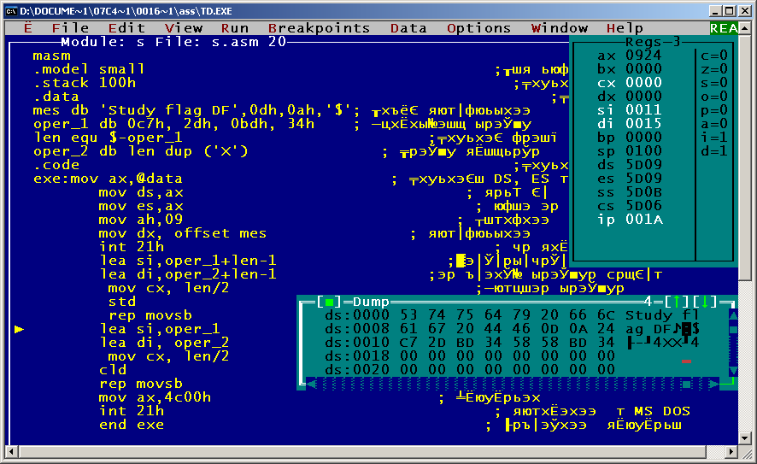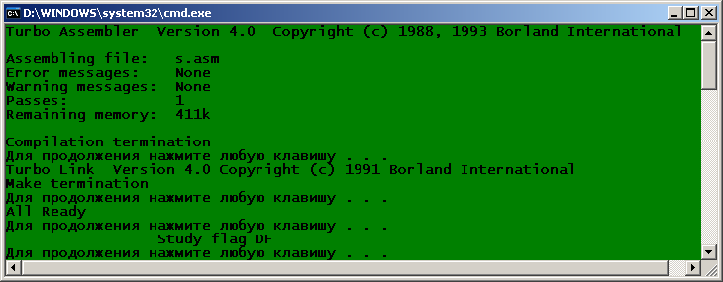
Додаток Б – Результат виконання робочої програми в
покроковому режимі середовища програмного налагувача

Додаток А – Результат трансляції, компіляції і виконання
робочої програми

